4个LAN口+1个WAN口的路由器

WAN口配置的时候ISP运营商选“否”，不要输入运营商地址，然后选动态IP配置，这样就可以连接网络通

连接四台工作站后，内外IP并没有改变，也就是192.168.50.x

只要配置端口转发就可以了，<WAN配置>--------🡪 <端口转发>：

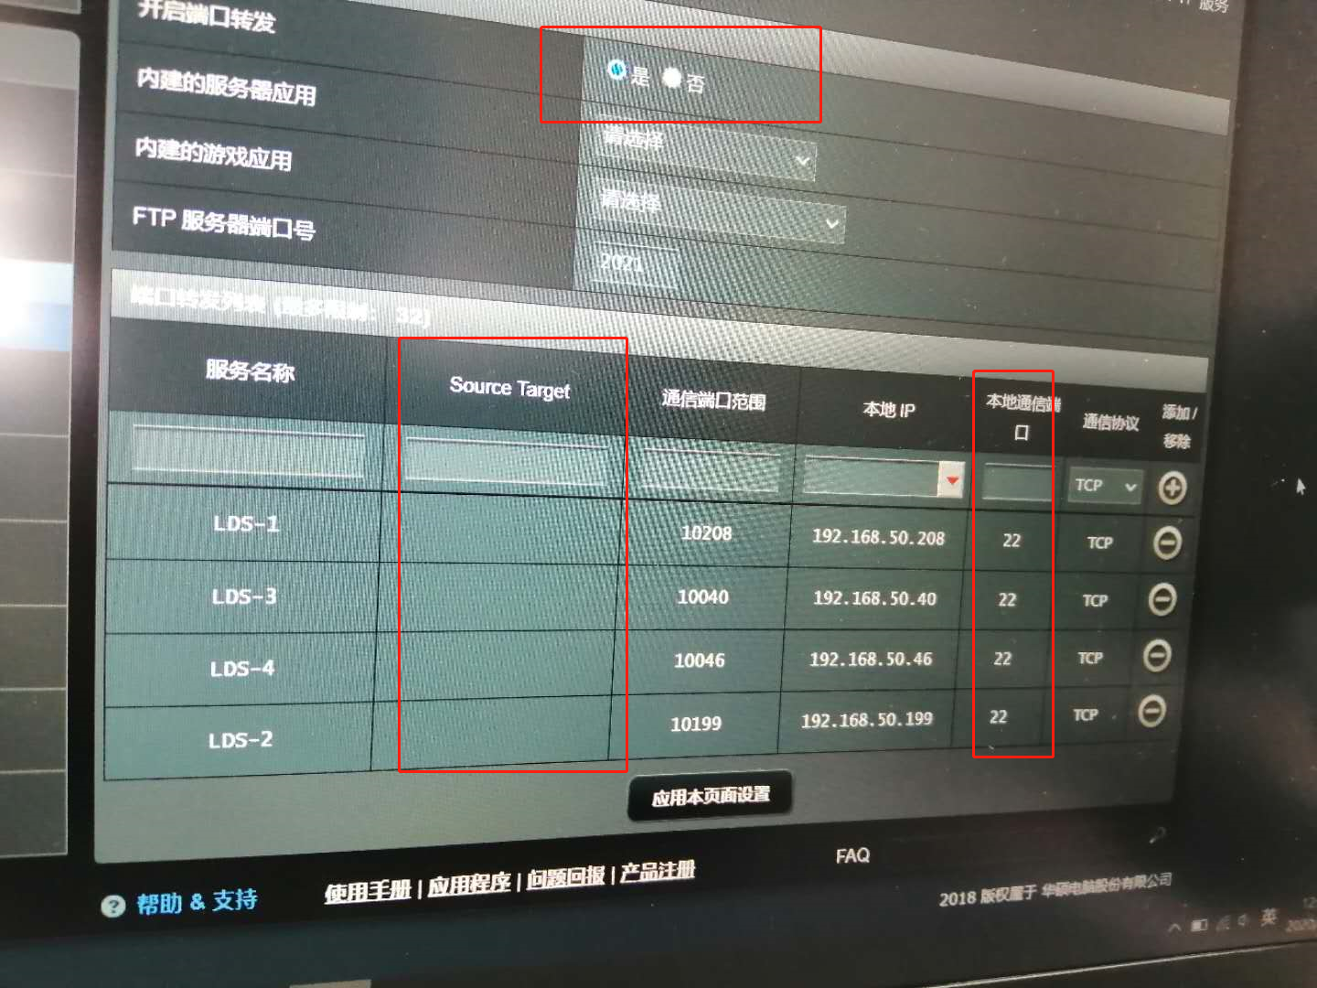

可以在路由器界面查看到四台工作站的IP地址，不需要用显示器连接工作站。